МБОУ «Ликино-Дулевская гимназия»

Сообщение

Технология интенсификации обучения на основе схемных и знаковых моделей учебного материала (В.Ф.Шаталов)
Укрупнение дидактических единиц на уроках русского языка.(П. М. Эрдниев)

2012-2013 учебный год

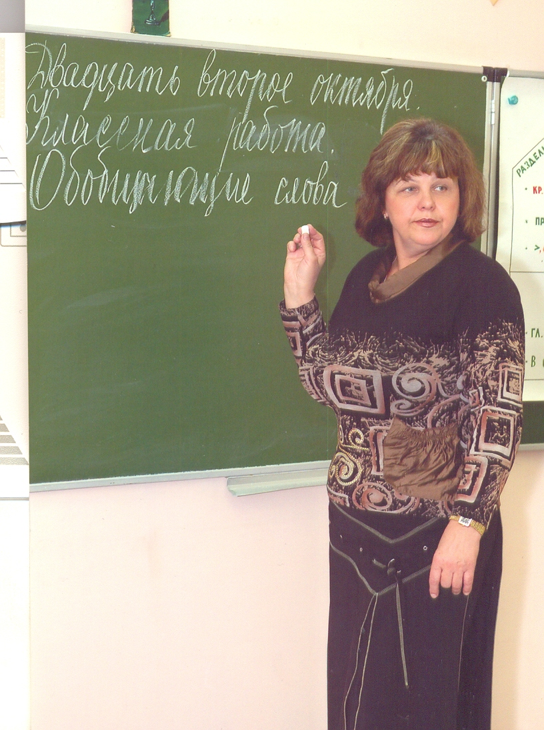
Носова Татьяна Николаевна,
учитель русского языка и литературы,
МБОУ «Ликино - Дулевская гимназия»,
ОЗПИ, 1980 год.

В современной школе много технологий, направленных на успешное обучение, на то, чтобы ребёнок мог решать любые задачи и ориентироваться в любой ситуации.
В нынешних школьных программах за короткими теоретическими положениями сразу следует практический этап. Я считаю такой принцип неправильным. Только усвоив теорию, можно приступать к практике. Принцип ведущей роли теоретических знаний стал фундаментом, на котором базируется быстрое продвижение вперед всех моих учеников. Упор на практику делается позже, после изучения теоретического материала.

Среди многих технологий есть технология УДЕ (укрупнение дидактических единиц), разработанная академиком РАО, заслуженным деятелем науки России и Калмыкии, профессором, доктором педагогических наук Пюрвя Мучкаевичем Эрдниевым. Являясь сторонницей этой технологии и применяя приёмы УДЕ на уроках русского языка и при подготовке учащихся к ЕГЭ и ГИА, убедилась в том, что она содействует полному раскрытию творчества учащегося

УДЕ
доступность
понимания
лаконизм
доступность
воспроизведения
многообразие форм
оригинальность
простота
поблочная компоновка

Итак, укрупнённая дидактическая единица – это клеточка учебного процесса, состоящая из логически различных элементов, обладающих в то же время информационной общностью. Понимание принципов УДЕ ориентирует на усиление практической направленности преподавания русского языка и предполагает вооружение учеников глубокими и прочными знаниями, умениями и навыками. Это подтолкнуло меня к конструированию собственных уроков и процесса обучения на базе укрупнённых знаний.
На уроках стала применять следующие элементы УДЕ:
- Совместное и одновременное изучение родственных разделов, одновременное изучение аналогичных или противоположных понятий;
- Матричные задания (использование матриц при объяснении или закреплении материала);
- Представление информации в образно-наглядной форме (рисуночная, графическая, табличная);
- Блочная подача материала;
Один из самых важных принципов в УДЕ – совместное и одновременное изучение родственных понятий. В современных учебниках по разным главам, а иногда по разным классам разведены те понятия, которые лучше изучать вместе. Так, например, при подготовке к ЕГЭ блоками даю такие темы, как «Правописание -Н- и -НН- в прилагательном и причастии», «Слитное и раздельное написание НЕ с существительными, прилагательными и наречиями(на «о»), «Чередование гласных в корне слова», «Обособленные определения», «Обособленные обстоятельсва» и т.д.
Блок пройден, основная мысль схвачена – и ученик не боится, что он не поймёт или отстанет.
Укрупнённый подход в изучении русского языка выражается в максимальном привлечении средств систематизации и обобщения знаний в виде таблиц, опорных конспектов, позволяющих наглядно показать подаваемый материал.
Центральное место в моей работе занимает технология интенсификации обучения на основе схемных и знаковых моделей учебного материала (В.Ф.Шаталова)
В основу данной технологии положена идея моделирования совокупности информации посредством отражения ее в знаках, символах.
Интенсификация обучения - это повышение производительности учебного труда учителя и ученика в каждую единицу времени.
Общепедагогическая технология Виктора Федоровича Шаталова реализована в различных предметных технологиях, так по русскому языку - это опорные конспекты Юрия Степановича Меженко.
Изложение материала большими блоками позволяет лучше его осмыслить, осознать логические взаимосвязи там, где раньше были лишь отдельные правила, параграфы.
Ученику предоставляется возможность увидеть всю дорогу, а не часть её, узнать, что ждет впереди.
Сущность технологии заключается в следующем:
во-первых, теоретический материал группируется в крупные блоки, и появляется возможность значительно увеличить объём изучаемого на уроке материала без перегрузки учащихся, что в значительной степени активизирует познавательную деятельность учащихся.
во-вторых, кодирование учебной информации, умение читать опорные сигналы, представить материал то в сжатом, то в развёрнутом виде - это важные навыки творческого процесса, позволяющие реализовать требования развивающего обучения.
Введение крупных блоков теоретического материала осуществляется с помощью опорных сигналов. Опорный сигнал по Шаталову – это «ассоциативный символ, заменяющий некое смысловое значение; он способен мгновенно восстановить в памяти известную и ранее понятую информацию». Под опорным конспектом понимается «система опорных сигналов, имеющих структурную связь и представляющих собой наглядную конструкцию, замещающую систему значений, понятий, идей как взаимосвязанных элементов».
По этой технологии я работаю много лет. Но цель её отвечает всем современным требованиям:
• Активизация мыслительной деятельности учащихся, а, следовательно, мотивация к предмету.
• Формирование навыков восприятия информации, соотнесение её с ранее усвоенной.
• Развитие умений увидеть большую тему в целостном виде.
• Повышение интереса к изучаемому материалу.
Не менее важен такой принцип технологии В.Ф. Шаталова, как усвоение знаний на основе их многократного вариативного повторения. "Как показали исследования закономерностей мышления и памяти (А.А. Смирнов, С.Л. Рубинштейн), углублённому пониманию нового, достаточно сложного материала способствует прямая установка на запоминание его основного содержания, последующее неоднократное его воспроизведение, установление связей со вновь усваиваемыми знаниями, их систематизация, активное применение этих знаний при решении различного вида задач”.
Основная задача учителя русского языка – научить детей грамотно писать. Прекрасное знание теории не всегда подкрепляется практической грамотностью. Поэтому главное - это научить применять теоретические знания на практике.
Технология укрупнения дидактических единиц и интенсификация обучения на основе схемных и знаковых моделей реализуется мной следующим образом.
Основные правила по орфографии группируются в опорные конспекты (см. Приложение1). Усвоение каждого конспекта требует несколько уроков. На первом уроке даётся новый материал и проходит первичное закрепление. На этом этапе важно записать конспект в тетрадь и два-три раза проговорить вслух, подобрать примеры. Второй урок – урок обобщения. Его цель – заменить собой домашнюю проработку материала, обеспечить его усвоение и проверку усвоения. Здесь важно проговаривание конспекта каждым учащимся (это может быть работа в парах или хоровое объяснение), самостоятельный подбор примеров. Третий урок полностью отводится под закрепление, здесь важна индивидуальная работа учащихся по карточкам, использование средств обратной связи (сигнальных карточек), самостоятельная работа с учебником. Четвертый урок включает контроль в виде опроса по конспекту, подготовку к самостоятельной работе и проверочную работу. Это может быть тестирование или проверочный диктант. На последующих уроках важно периодически повторять и закреплять уже изученные опорные конспекты.
Использование в работе опорного конспекта позволяет ученикам увидеть правило в полном объёме (а не часть, как это обычно бывает), даёт возможность систематизировать и упорядочить знания. Этот конспект, как правило, несёт в себе элементы опережающего обучения, поскольку содержит материал, изучение которого предполагается, например, через два месяца или даже в следующем классе.
Так, в 5-м классе тема "Буквы О-Е после шипящих” делится на две подтемы: "Буквы О-Е после шипящих в корне” и примерно через 25 уроков "Правописание О-Е после шипящих и Ц в окончаниях существительных”. Я считаю, что целесообразнее дать учащимся это правило в полном объёме в виде опорного конспекта и в течение нескольких уроков практически его закреплять, используя для этого различные формы и методы.
На мой взгляд, такой подход к изучению орфографии на уроках русского языка даёт возможность повысить уровень грамотности учащихся.
В Приложении1, помещённом далее, даны опорные конспекты, которые используются на уроках
Таким образом, одним из основополагающих факторов в моей работе является принцип крупноблочной подачи теоретического материала. Значительный по объёму, он излагается крупными блоками (два, три и более параграфов). Известно, что мелкопорционное дробление нарушает целостное восприятие и осмысление темы, при этом теряется логическая взаимосвязь её частей и отдельных компонентов.
Успеха добиваются многие учителя и с помощью традиционной подачи материала. Но это требует больше времени. Запомнить и осмыслить крупный блок теоретических знаний позволяет опорный конспект, наглядная схема – опора для ученика, в которой отражены единицы информации, представлены различные связи между ними, а также введены знаки, напоминающие о примерах, привлекаемых для конкретизации абстрактного материала. Кроме того, в них дана классификация знаний по уровню значимости. В опорных конспектах это сделано с помощью графики и цвета. В конспектах закодирован материал двадцати параграфов учебника 5 класса – раздел «Синтаксис и пунктуация». Наиболее объёмными являются второй и третий опорные конспекты. Во втором закодирован теоретический материал четырёх параграфов «14 -17), а в третьем - семи параграфов (18 -24). Это наглядное свидетельство интенсификации обучения.
Своих учащихся никогда не караю двойками. В листок учета знаний (Приложение2) даже тройка выставляется карандашом. Её обычно пересдают и закрывают отметкой «4» или «5».
Один из важнейших этапов урока – устное проговаривание опорного конспекта. Некоторые навыки озвучивания сигналов ученики уже обрели на первых уроках. Но активное участие принимало незначительное количество ребят, и теперь каждому придётся тихонько рассказать теоретический материал конспекта своему соседу по парте. Задача того, кто прослушает ответ товарища, - оценить этот ответ. Затем ученики меняются ролями. В классе в это время стоит лёгкий гул. Не надо его бояться. Он не мешает ответам учащихся (внимание их концентрируется в данный момент на проговаривании и прослушивании материала). Несомненно одно: все опорные сигналы в конспекте должны быть озвучены каждым учеником. Есть ещё одна очень важная цель такого вида работы: повышение речевой активности учащихся на уроке. Подсчитано, что среднее время активной устной речи каждого ученика в течение шести уроков одна-две минуты. (Запомним эти цифры). Как увеличить время активной устной речи – вот важнейшая проблема, которая стоит перед учителем, а перед словесником – в первую очередь. Благодаря проговариванию конспектов ребята прочнее и быстрее усваивают материал. Остаётся резерв времени в каждом классе. Я в 3-4 раза больше провожу уроков развития речи. Результат - победы в конкурсах.
И работу по формированию навыков самоконтроля и самооценки лучше всего начинать при проверке опорных конспектов. Сравнить написанное с образцом – работа несложная.
Таким образом, применяя данные технологии на уроках русского языка, я убедилась, что они обладают качествами системности и целостности, устойчивостью к сохранению во времени и быстрым проявлением в памяти. Запоминание крупного блока знаний совершается в пределах фазы оперативной памяти (20-30 минут), т.е. в течение урока. Эти ее качества необходимы при изучении русского языка, а особенно при подготовке детей к ГИА и ЕГЭ.
Результаты ЕГЭ 2007 год: ср. б.-3, 9, качество знаний-75%
Результаты ЕГЭ 2010 год:
11 А-63,1 б.
11Б- 65,6 б.
Результаты ГИА в новой форме 2011 год : ср. б.-32,4, качество знаний-73%
Приложение 1
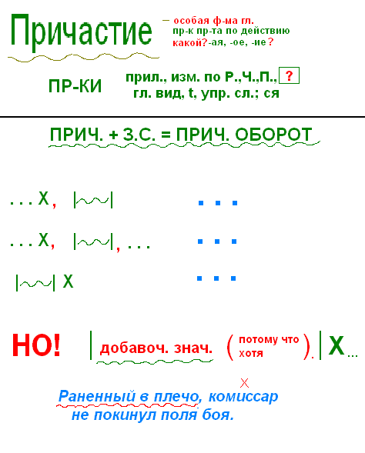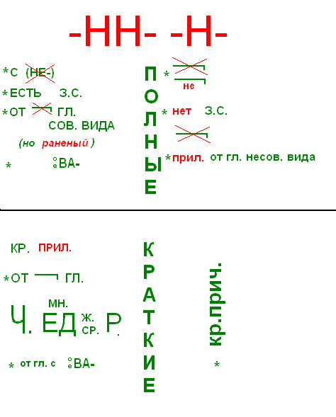

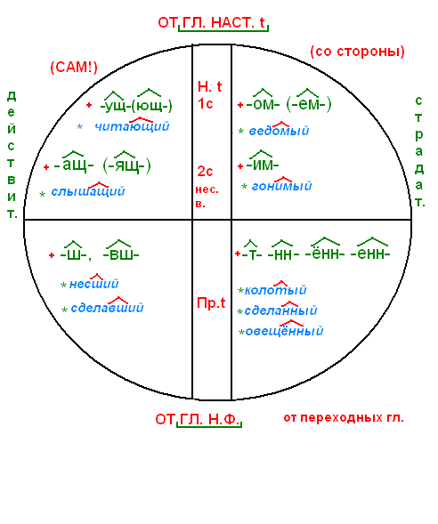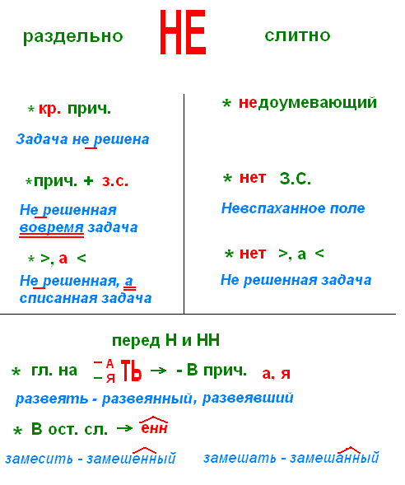

ОК 1-9, 11,12
ОК 2-14-19(суф)
ОК 3-21-22(нн)
ОК4—20,24(не

Приложение2
Лист учета знаний
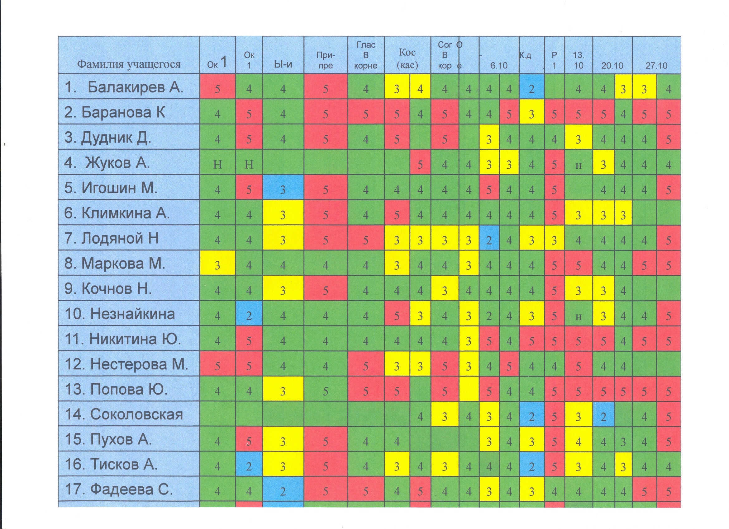

ЛИТЕРАТУРА

- П.М. Эрдниев. Укрупнение дидактических единиц в математике.
- П.М. Эрдниев. Укрупнение дидактических единиц как технология обучения. ч. 1, 2 Москва «Просвещение», 1992г.
- П.М. Эрдниев. Преподавание математики в школе. Москва «Просвещение», 1978г.
- П.М. Эрдниев. Взаимообратные действия в арифметике. 2-4 класс, Москва, «Просвещение», 1969г.
- П.М. Эрдниев. Об использовании приема противопоставления на уроках русского языка (некоторые замечания о структуре упражнений). Сборник «Из опыта работы по русскому языку в восьмилетней школе». Москва, Учпедгиз, 1963г.
- Б. Эрдниев и П. Эрдниев. Системность знаний и укрупнение дидактической единицы. «Советская педагогика», №7, 1975г.
- «Современный урок русского языка». Пособие для учителя. Сост.: Л.А. Тростенцова. – М.: Просвещение, 1984г.

П.М. Эрдниев. Укрупнение дидактических единиц как технология обучения. Ч. 1. Москва «Просвещение», 1992г.
П.М. Эрдниев. Укрупнение дидактических единиц как технология обучения.Ч. 1, 2 Москва. «Просвещение», 1992 г.
Б. Эрдниев и П. Эрдниев. Системность знаний и укрупнение дидактической единицы. «Советская педагогика», №7, 1975г.

